1) Используйте команды операционной системы Linux и создайте две новых директории – «Игрушки для школьников» и «Игрушки для дошколят».

2) Создайте в директории «Игрушки для школьников» текстовые файлы - «Роботы», «Конструктор», «Настольные игры»

3)  Создайте в директории «Игрушки для дошколят» текстовые файлы «Мягкие игрушки», «Куклы», «Машинки»

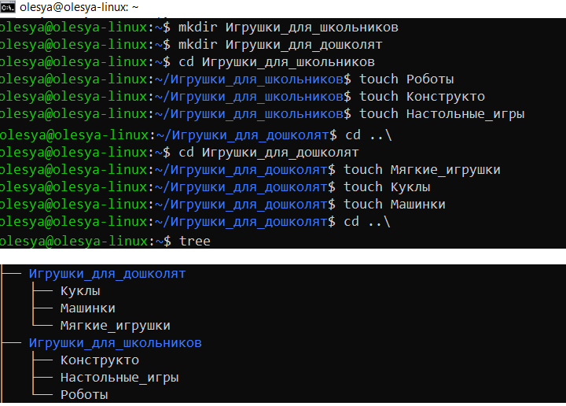

4) Объединить 2 директории в одну «Имя Игрушки»

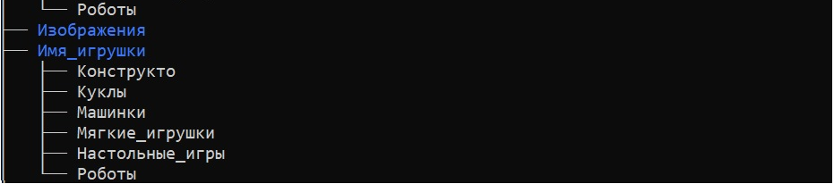

5) Переименовать директорию «Имя Игрушки» в «Игрушки»

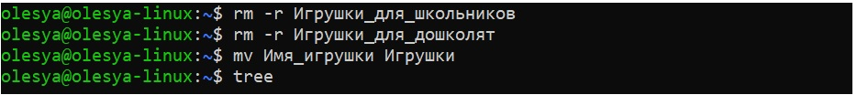

6) Просмотреть содержимое каталога «Игрушки».

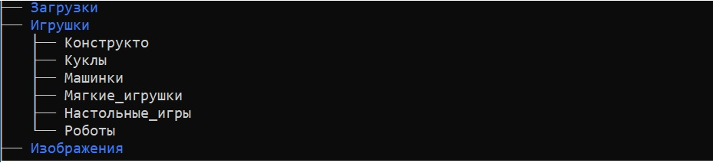

7) Установить и удалить snap-пакет.*(Любой, какой хотите)*

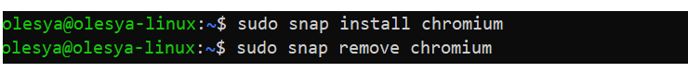

8) Добавить произвольную задачу для выполнения каждые 3 минуты*(Например, запись в текстовый файл чего-то или копирование из каталога А в каталог Б).*



